Упутство за пријаву стања бројила
Корак 1:
Отворите апликацију ЕД Србије и одаберите поље светлоплаве боје – „Пријава стања
бројила“.
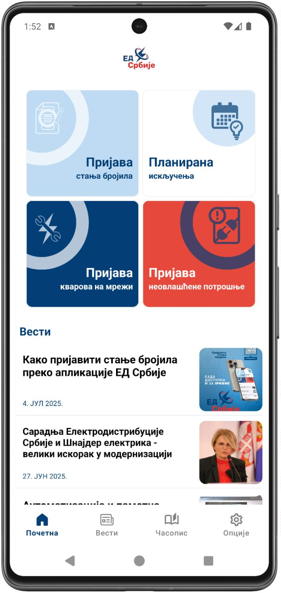

У доњем делу екрана, отвориће се прозор са три опције.
За пријаву стања бројила потребно је да кликнете на стрелицу поред „Моја мерна
-
места“.
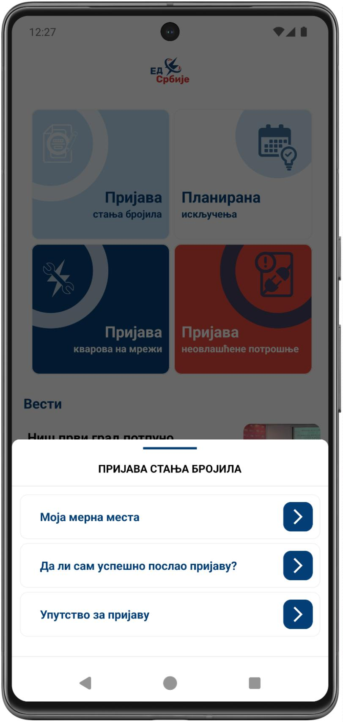

Уколико први пут пријављујете стање путем апликације:
Унесите општину или изаберите из понуђене листе.
У следећем пољу унесите шифру мерног места.
Кликом на дугме „Где се налази на рачуну“, отвориће се пример рачуна са јасно
означеним местом где се налази тражени податак. (Подручје Београда има шифру
мерног места од рачуна за јун 2025. године).
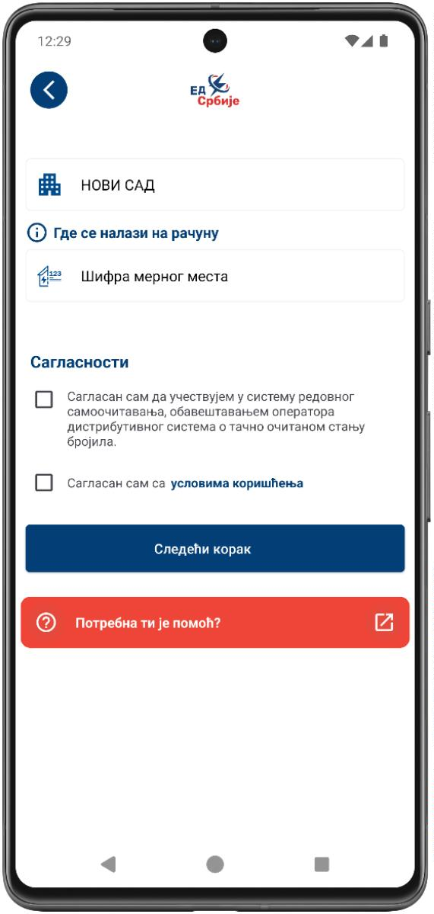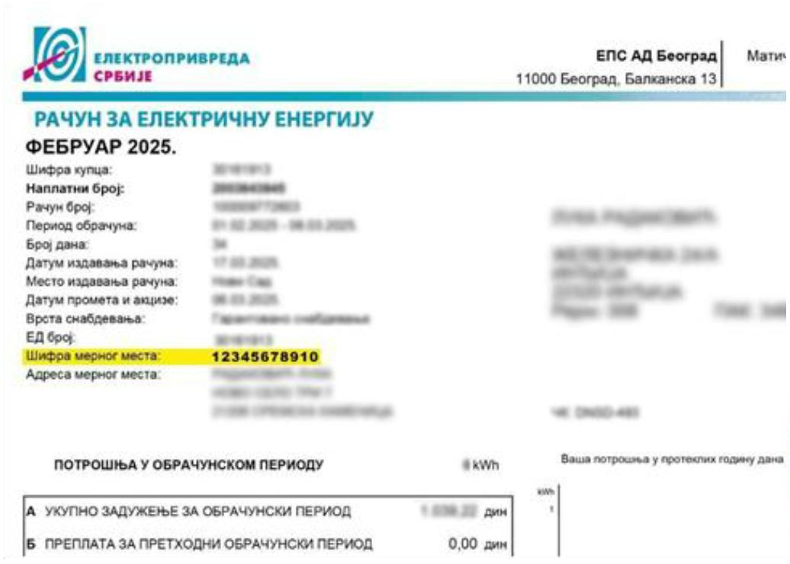

Уколико желите да се укључите у систем редовног самоочитавања бројила, неопходно
је да се сагласите са учешћем у систему и са условима коришћења тако што ћете
штриклирати кућице.
Напомена: Услове коришћења можете прочитати кликом на плавим словима истакнути
текст.
Кликните на „Следећи корак“.
Систем ће аутоматски препознати врсту вашег бројила.
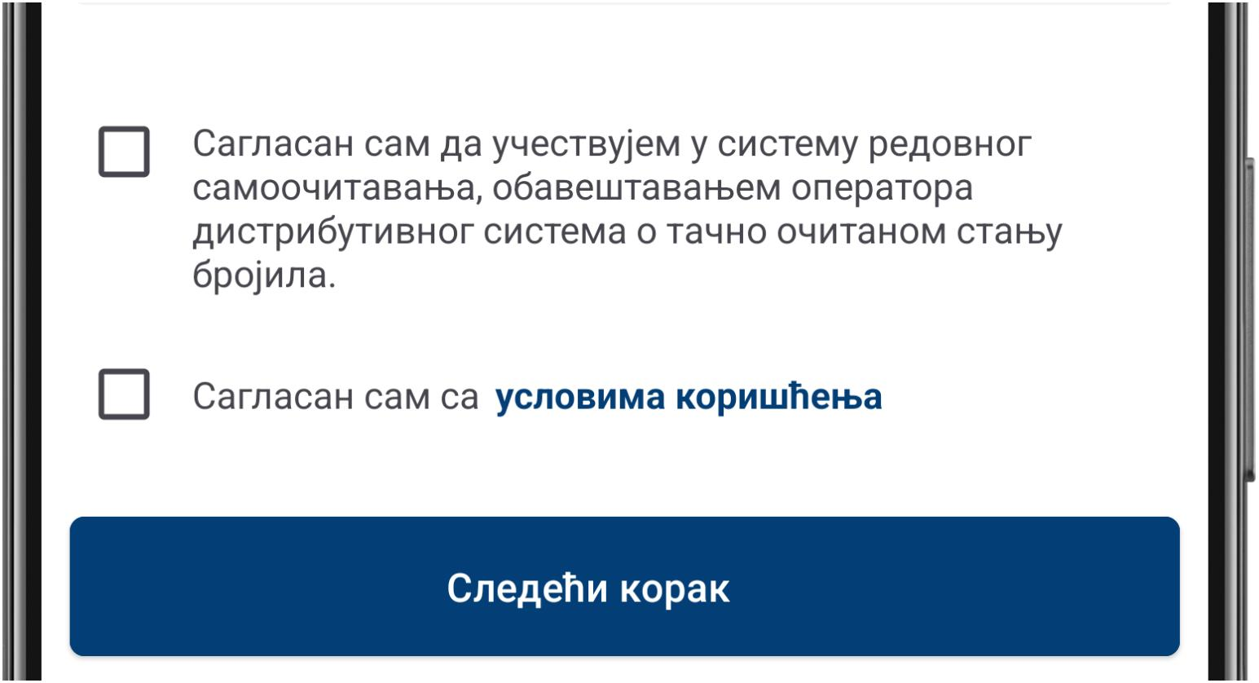

Корак 3:
Попуните сва поља означена звездицом (*).
Ако први пут пријављујете стање
Ако сте до сада већ пријављивали стање
У прво поље унесите име и презиме.
У поље (* Тарифа) унесете цео број до зареза за одговарајућу тарифу.
Након тога, одаберите датум када је бројило сликано и кликните ОК.
Затим кликните на поље (СЛИКА).
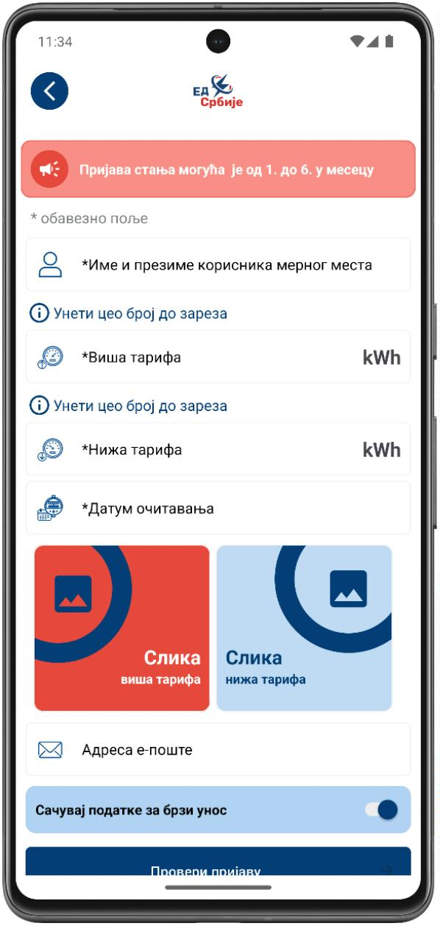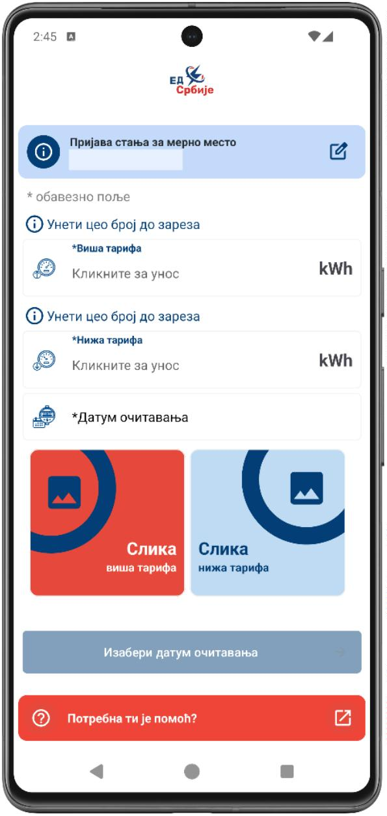

Неопходно је да из галерије изаберете слику бројила.
Добићете обавештење да је слика успешно додатa.
Напомена:
Поље Адреса е-поште је обавезно и неопходно је унети имејл адресу, уколико то
нисте претходно учинили.
Унос броја телефона није обавезан, али је препоручен ради лакше комуникације.
Следећи корак је да изаберете дугме „Провери пријаву“ где ћете још једном
проверити све унете податке.
Уколико су подаци исправно унети, одаберите дугме „Пошаљите пријаву“.
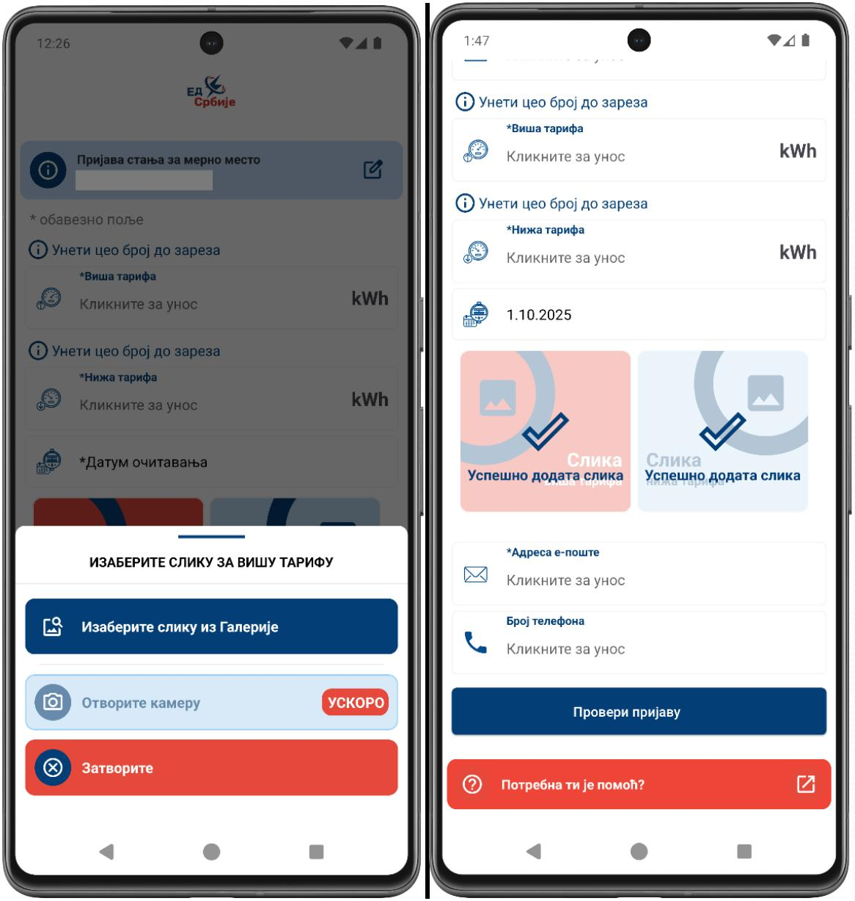

За прихваћену пријаву добићете потврду да је пријава евидентирана.
Уколико пријава не може да се прихвати добићете поруку да слање није успешно.
*
Уколико желите да пријавите стање другог бројила притисните светлоплаво дугме које
вас шаље на страну „Моја мерна места“.
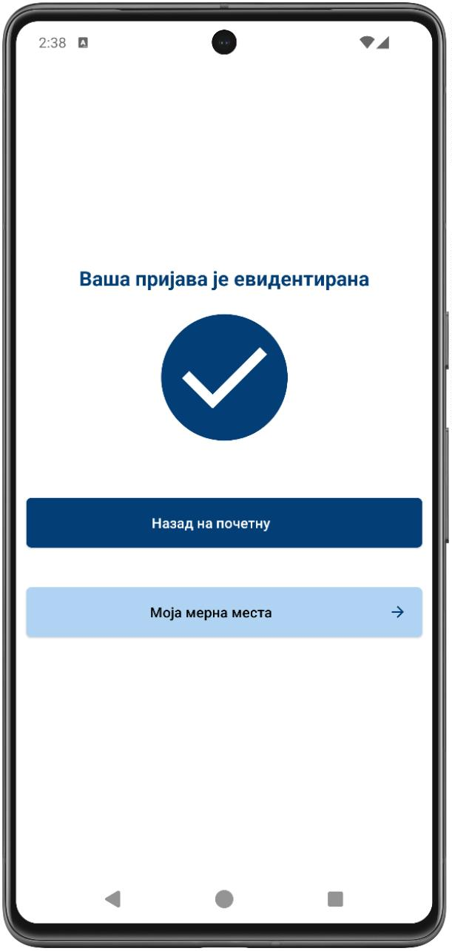

За ново мерно место, потребно је изабрати поље „Додајте мерно место“ и попунити
податке.
За кориснике који су раније пријављивали стање бројила кликом на „Моја мерна
места“, отвориће се листа сачуваних мерних места.
Кликните на „Пријавите стање“ за мерно место за које желите да пошаљете пријаву и
систем ће вас аутоматски пребацити на следећи корак.
Уколико сте у текућем месецу пријавили стање, дугме „Пријавите стање“ за то мерно
место постаће сиво.
Важно: За свако ново мерно место, потребно је изабрати поље „Додајте мерно место“.
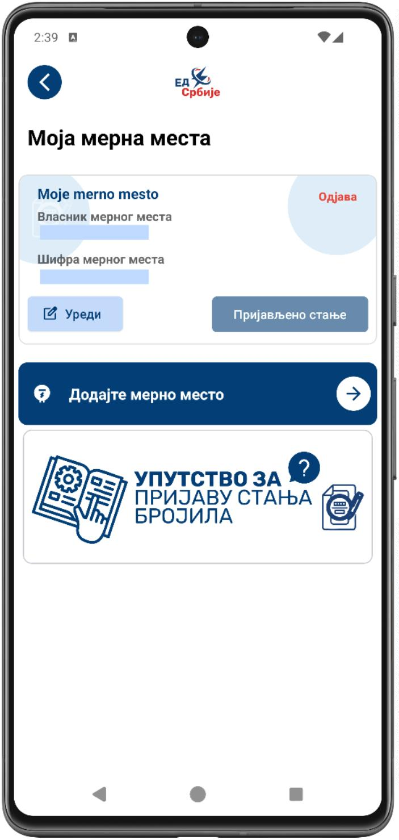

Могуће је дати име по сопственом избору за свако мерно место. На страни „Моја
мерна места“ кликом на дугме „Уреди“, отвара се нови екран са подацима: назив
мерног места, име и презиме корисника мерног места, имејл адреса, број телефона и
сагласност о учешћу у систему редовног самоочитавања бројила.
Кликом на поље по жељи, имате могућност да измените већ унете податке о мерном
месту. Након што упишете нове податке, потребно је да кликнете на плаво дугме
„
Ажурирајте податке“ како би промене биле сачуване и видљиве.
Уколико желите да избришете одређено мерно место и одјавите се из система
самоочитавања можете кликнути на „Одјавите се“.
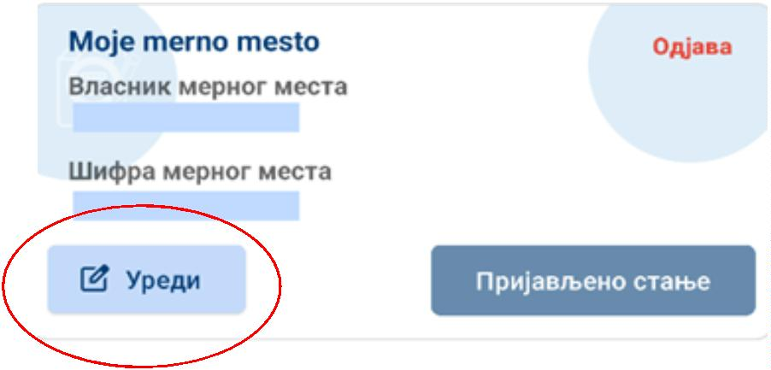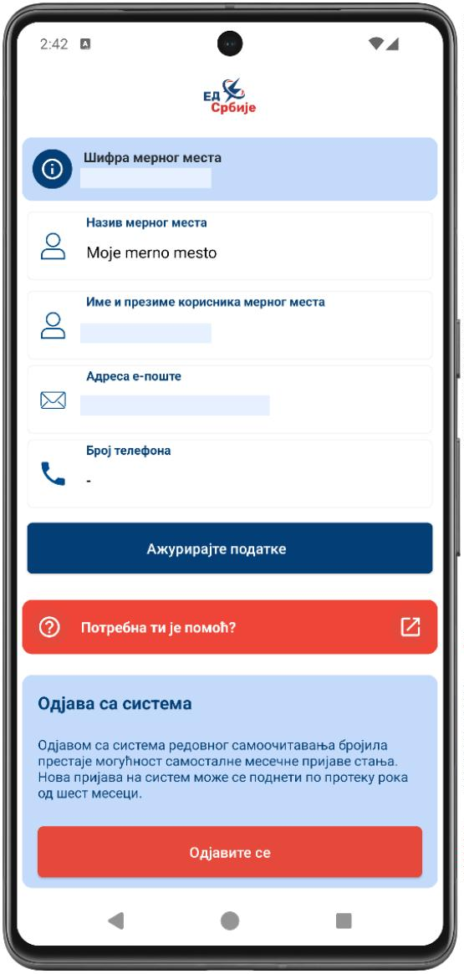

*
Уколико се до сада нисте укључили у систем редовног самоочитавања бројила,
изнад поља „Ажурирајте податке“ имате опцију да штриклирате кућице и постанете
самочитач.
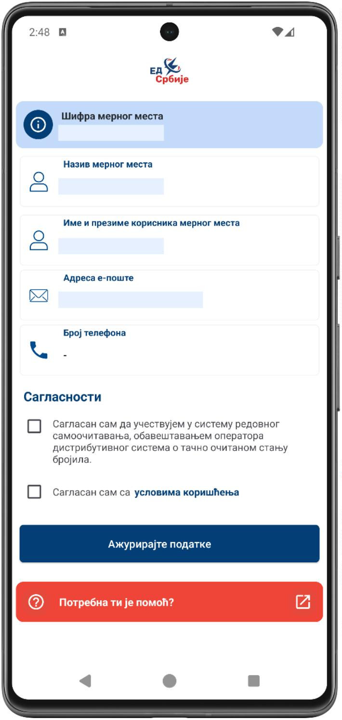

Како проверити да ли је пријава послата?
Кликом на „Пријава стања бројила“ у доњем делу екрана отвара се листа са које
треба изабрати опцију „Да ли сам успешно послао пријаву?“.
Након успешно унете шифре за мерно место потребно је кликнути поље „Провери
пријаву“. Као резултат добићете информацију о статусу пријаве мерног места за коју је
провера урађена.
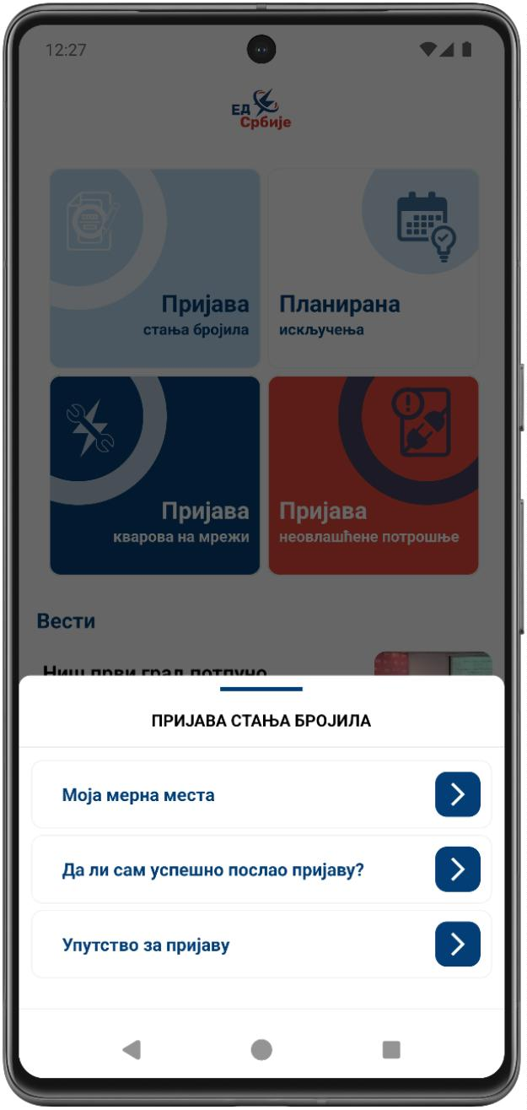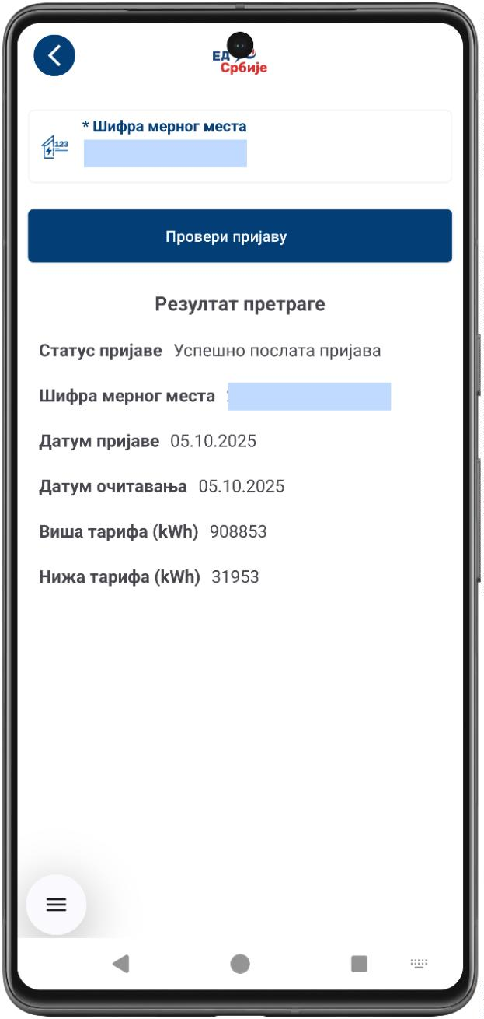

Одговори на најчешћа питања
Уколико вам је потребна помоћ кликом на црвено дугме са упитником „Потребна ти је
помоћ?“ приказаће се листа најчешће постављених питања. Кликом на изабрано
питање отвориће се одговор.
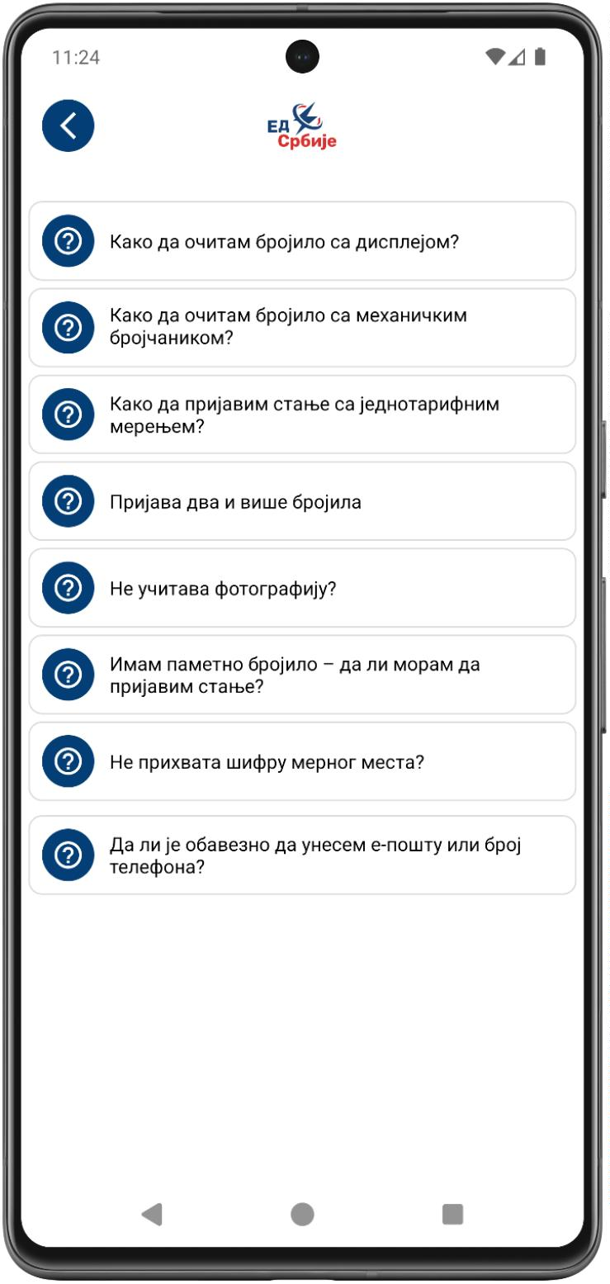

Како да очитам бројило са дисплејом?
А) за вишу тарифу слика се и уписује стање када се на екрану види ознака
-
-
-
-
1 или
1Т или
1.8.1 или
15.8.1
Уколико на бројилу постоје истовремено 1.8.1 и 15.8.1, очитава се искључиво 15.8.1
Б) за нижу тарифу слика се и уписује стање када се на екрану види ознака
-
-
-
-
2 или
2Т или
1.8.2 или
15.8.2
Уколико на бројилу постоје истовремено 1.8.2 и 15.8.2, очитава се искључиво 15.8.2
Појашњење за очитавање бројила произвођача „SAGEM“
Виша и нижа тарифа се уписују када се лево на екрану прикаже нула изнад
идентификатора у виду „цртице“ која се појављује:
-
-
изнад слова Т1 за вишу тарифу
изнад слова Т2 за нижу тарифу.
Напомена: Уколико је „цртица“ спојена, тј, налази се истовремено
изнад ознака Т1 и Т2, ради се о збиру регистара више и ниже тарифе и
та вредност се НЕ уписује.
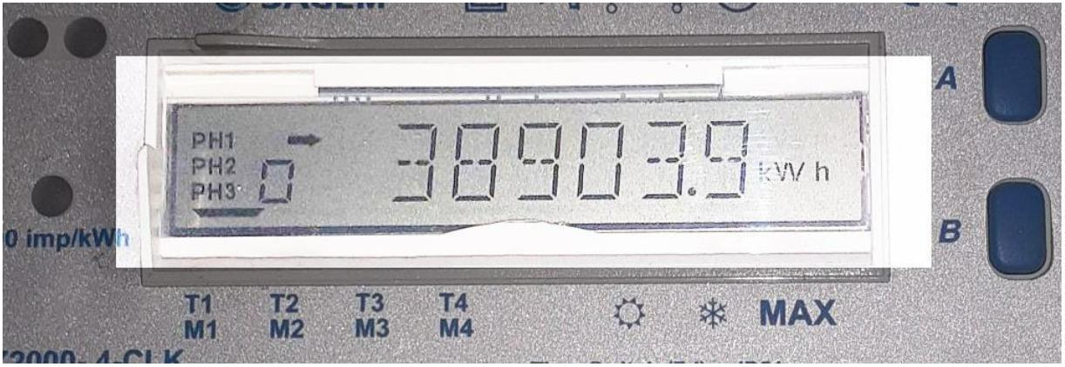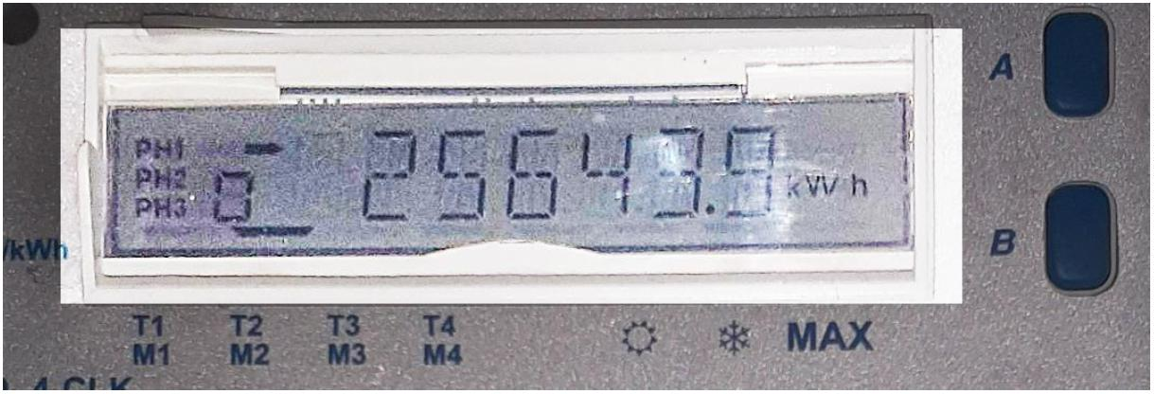

Важно: Стања унета у пољима за унос тарифе морају бити иста као стања приказана на
слици/сликама бројила. Уноси се искључиво број без нуле на почетку и до зареза.
Како да очитам бројило са механичким бројчаником?
А) Виша тарифа очитава се са бројчаника који је обележена са
-
-
-
1 или
I или
тарифа I
Б) Нижа тарифа очитава се са бројчаника који је обележен са
-
-
-
2 или
II или
тарифа II
Важно: Стања унета у пољима за унос тарифе морају бити иста као стања приказана на
слици/сликама бројила. Уноси се искључиво број до зареза, односно до црвеног
квадратића на аналогним бројилима.
Како да пријавим стање са једнотарифним мерењем?
Нова верзија апликације не захтева подешавање типа бројила. Укуцавањем ваше
шифре мерног места систем аутоматски препознаје да се ради о једнотарифном
мерењу и за вас ће се након уноса стања радити једнотарифни обрачун, како је и до
сада била пракса.
Ако имате једнотарифно мерење, а појаве се два поља за унос више и ниже тарифе
онда:
-
За бројило које има само један бројчаник у пољу више тарифе уписујете стање са
бројила које сте очитали, а у поље ниже тарифе уписујете нулу. Исту фотографију
окачите и у поље за фотографију више и у поље за фотографију ниже тарифе.
-
За бројило са два бројчаника у поље више тарифе преписујете стање са бројчаника
поред ознаке 1, у поље ниже тарифе преписујете стање са бројчаника поред ознаке
, који ће код вас с обзиром да имате једнотарифно мерење увек бити исто. Качите
2
једну исту фотографију на којој се виде оба бројчаника у свако поље.
За дигитално бројило погледајте под „Како да очитам бројило са дисплејом“. На
место више тарифе уписујете стање када се на екрану појави 1 или 1Т или 1.8.1 или
15.8.1, док на место ниже тарифе уписујете када се на екрану појави 2 или 2Т или
1
.8.2 или 15.8.2. Качите две фотографије са стањима која сте уписали.

Ако се на дисплеју екрана истовремено приказује и виша и ниша тарифа уписујете
стање у одговарајућа поља и качите исту фотографију два пута.
Пријава два и више бројила
Можете пријавити стање за неограничен број бројила и сачувати податке за бржи унос
на листи „Моја мерна места“. Након избора иконице „пријави стање бројила“ на
доњем делу екрана изаберете поље „Моја мерна места“ и затим „Додајте ново
мерно место“. Изаберите општину, унесите шифру мерног места и затим податке о
стању бројила са фотографијама. Можете и обрисати мерно место са листе кликом на
„
одјава“.
Не учитава фотографију ?
Неопходно је да имате стабилну интернет везу да би послали фотографије високе
резолуције. Проверите да ли је формат слике JPG или PNG.
Имам паметно бројило – да ли морам да пријавим стање?
Уколико имате паметно бројило (са антеном на ормару), очитавање ради искључиво
Електродистрибуција Србије.
Не прихвата шифру мерног места?
Проверите горњи леви угао рачуна (види слику).
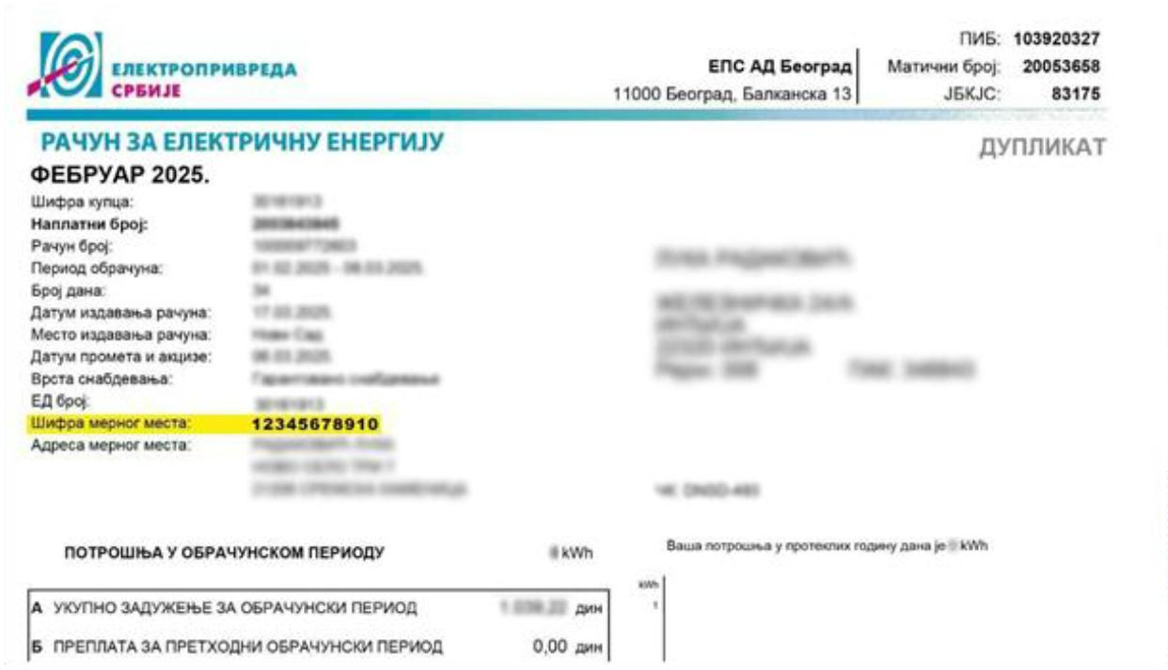

Да ли је обавезно да унесем е-пошту или број телефона?
Унос имејл адресе је обазвезан због лакше комуникације, а број телефона можете
уписати уколико желите, није обазвезан.
Самочитачи
Регистровање корисника као самочитача није обавезно, већ представља могућност да,
уколико жели, постане самочитач и редовно доставља стања бројила.
Уколико желите да се укључите у систем редовног самоочитавања бројила, неопходно
је да се сагласите са учешћем у систему и са условима коришћења тако што ћете
штриклирати кућице.
Напомена: Услове коришћења можете прочитати кликом на плавим словима истакнути
текст.
Како да се одјавим из система самоочитавања?
Уколико желите да се одјавите из система за самоочитавање бројила, отворите „Моја
мерна места“ и за жељено бројило кликните на „одјава“ у горњем десном углу, или
кликом на „Уреди“, затим кликом на црвено дугме „Одјавите се“.

